|  |
| --- |
| **centro integrado de formación profesional de avilés** |
| Informe |
|  |
|  |
|  |
| **Fecha: 20/09/2024** |

|  |
| --- |
|  |

**Registro de Cambios**

|  |  |  |  |
| --- | --- | --- | --- |
| **Versión** | **Fecha** | **Estado** | **Resumen de cambios** |
| **1.0** | **20/09/2024** | **En proceso** |  |

**Tabla de contenido**

1 Elementos Básicos 4

1.1 Color 4

1.2 Tipografía 4

1.3 Iconos 4

1.4 Imágenes 4

2 Estructura y Maquetación 4

2.1 Prototipo web 4

2.2 Resultado Final 4

3 Mapa de navegación 4

# Elementos Básicos

Elementos Básicos de la Página web

## Color

Colores utilizados para la mayoría de las páginas.

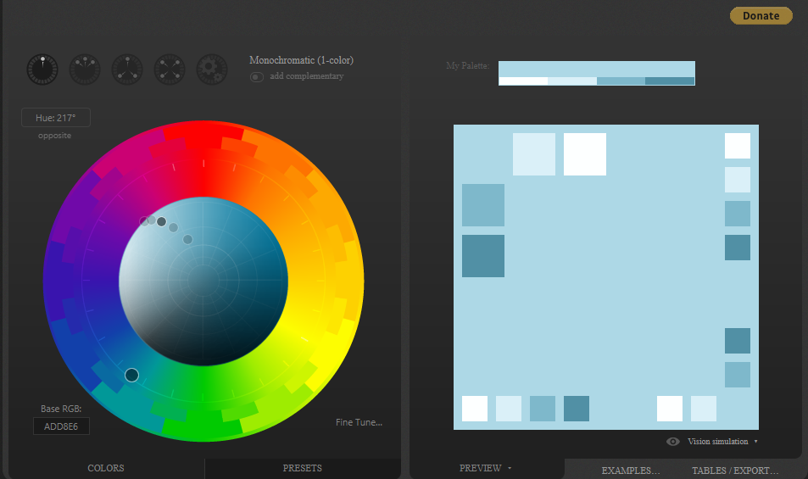

## Tipografía

Tipografía utilizada para el texto: 'Arial', sans-serif.

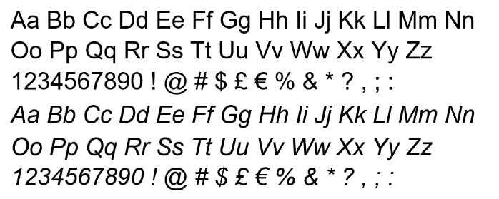

Tipografía utilizada para los títulos: 'Helvetica', sans-serif.

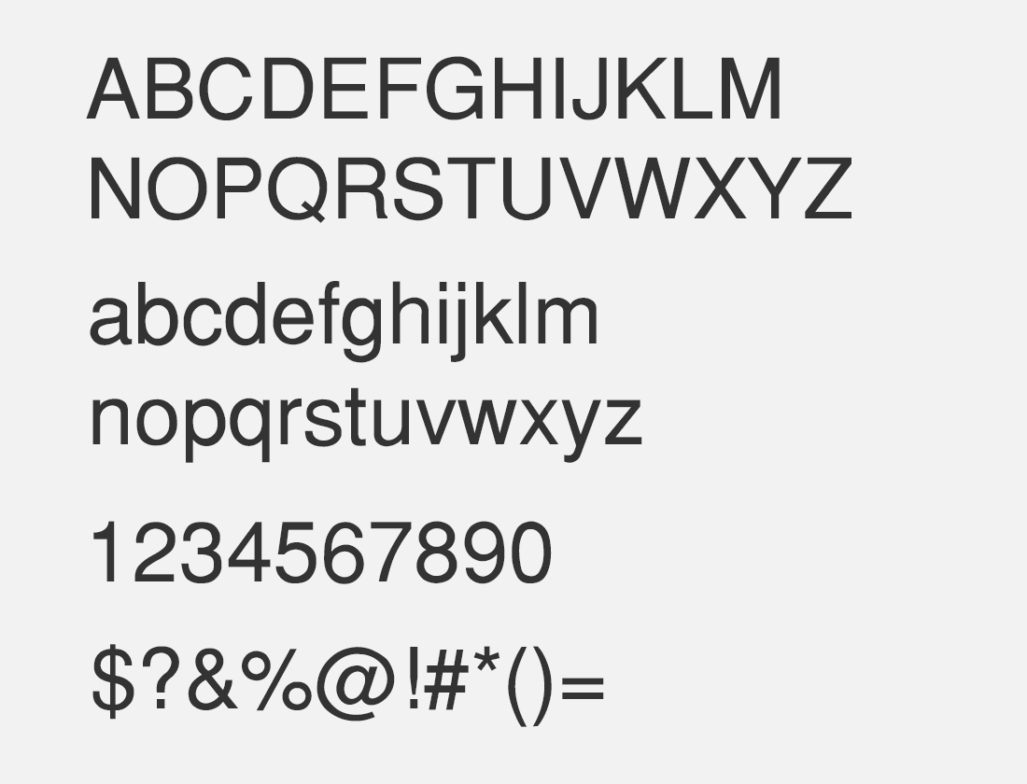

## Iconos

Iconos utilizados:

## Imágenes

Imágenes utilizadas:

Fondo de la página principal:

# Estructura y Maquetación

## Prototipo web

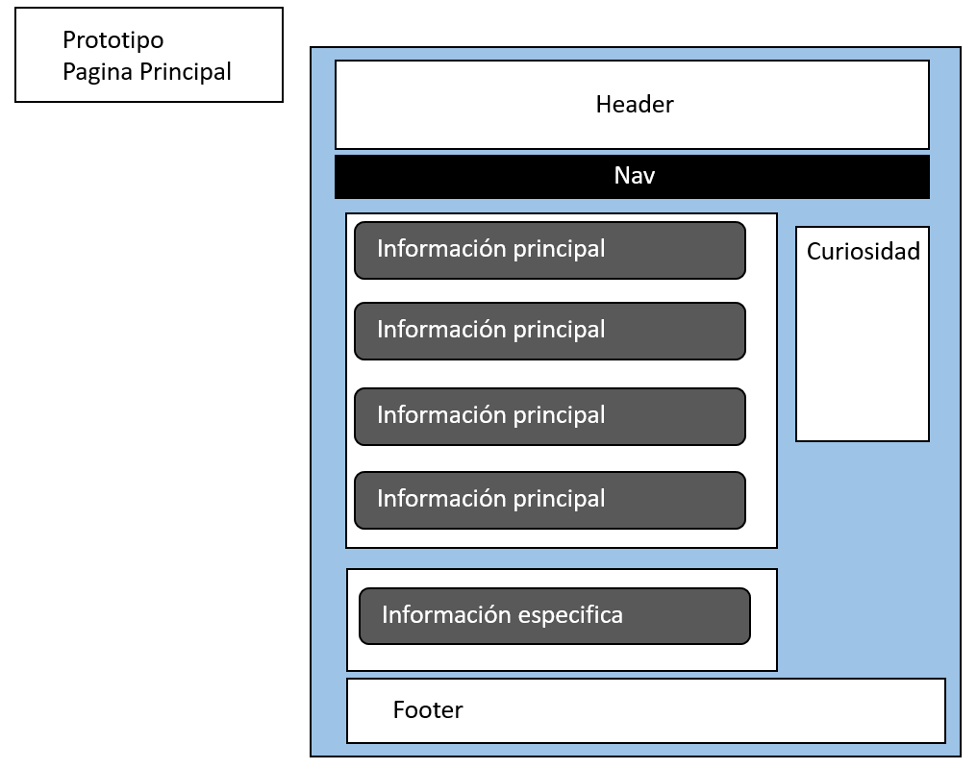

## Resultado Final

# Mapa de navegación

# 

centro integrado de formación profesional de avilés

Informe

[Escribir el subtítulo del documento]

**20/09/2024**

Elementos Básicos de la Página web

